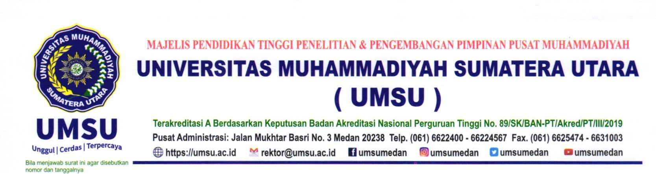

Nomor : …………………………. Medan, ………………….H
Lamp | : 1 (satu) berkas | ………………… | …….M
Hal | : Permohonan Instrumen Suplemen Konversi (ISK)
Program Studi Sarjana ……………………….. (….)

Kepada Yang Terhormat

Badan Akreditasi Nasional Perguruan Tinggi (BAN-PT) Kementerian Pendidikan, Kebudayaan, Riset, dan Teknologi
di-

Jakarta

Bismillahirrahmanirrahim

Assalamu’alaikum Warahmatullahi Wabarakatuh

Dengan hormat, terlebih dahulu kami mendoakan semoga Bapak beserta seluruh jajaran senantiasa mendapat perlindungan-Nya dalam menjalankan tugas sehari-hari. Aamiin
Bersama ini kami sampaikan kepada Bapak surat permohonan pengusulan Instrumen Suplemen Konversi (ISK) Program Studi Sarjana …………………………… (………….) pada Fakultas …………. .Universitas Muhammadiyah Sumatera Utara (UMSU). Turut kami lampirkan dokumen pendukung antara lain:
1. Isian Suplemen Konversi (dalam bentuk pdf)

2. Isian Suplemen Konversi (dalam bentuk Excel)

Demikian kami sampaikan, atas perhatian dan kerjasama yang baik diucapkan terima kasih. Akhirnya selamat sejahteralah kita semua.

Wassalamu’alaikum Warahmatullahi Wabarakatuh

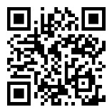 sani, M.AP
Rektor,

Prof. Dr. Agus

Tembusan:
1. Wakil Rektor UMSU
2. Pertinggal.

